Extrair expressões Booleanas de tabelas de verdade.
Extrair expressões Booleanas de circuitos lógicos.

Simplificar expressões pelo método de karnaugh.
Simplificar expressões pelo método álgebra booleana.

Situação problema – A empresa XPT necessita que dois funcionários (que se encontram em locais distintos) acionem um motor elétrico sem que seja necessário comunicarem um com o outro.

Desafio C – Tendo em conta a tabela de verdade expressão A + B
a) Calcular o nº de saídas possíveis.
b) Retirar a expressão booleana da tabela
c) Desenhar o circuito no logisim.
d) Simplificar pelo método de karnaugh
d1) comprovar o resultado na tabela de verdade
d2) Desenhar o circuito no logisim.
e) Simplificar pelo método da álgebra booleana
f) Conclusão.

Resolução
a) Calcular o nº de saídas possíveis. Resposta 2²=4
b) Retirar a expressão booleana da tabela
 | Entradas |  |  | Saída | Expressão | b) Expressão booleana | d1) comprovar o resultado na tabela de verdade
Ordem | A | B |  | S |  | Soma de produtos | A+B
0 | 0 | 0 |  | 0 |  | $$\overline{A}B+A\overline{B}+AB$$ | 0
1 | 0 | 1 |  | 1 | $$\overline{A}B$$ |  | 1
2 | 1 | 0 |  | 1 | $$A\overline{B}$$ |  | 1
3 | 1 | 1 |  | 1 | $$AB$$ |  | 1

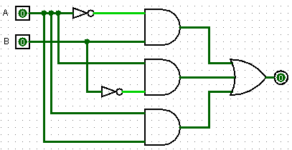
c) Desenhar o circuito no logisim.

d) Simplificar pelo método de karnaugh

 | B | $$\overline{B}$$ |  | B |  | A+B
A |  | 0 |  | 1
$$\overline{A}$$ | 0 | 0 | 0 | 1 | 1
A | 1 | 1 | 2 | 1 | 3

d2) Desenhar o circuito no logisim.
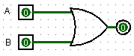
e) Simplificar pelo método da álgebra booleana

$$\overline{A}B+A\overline{B}+AB$$ | Expressão booleana retirada da tabela de verdade
$$\overline{A}B+A(\overline{B}+B)$$ | 14) Propriedade distributiva A. (B + C)= A . B + A . C
$$\overline{A}B+A(1)$$ | 5) Teorema 5 A+A̅=1
$$\overline{A}B+A$$ | 16) Identidades auxiliares
A+B | Resultado

f) Conclusão. A utilização da simplificação algébrica da expressão reduziu o número de portas utilizadas de 6 para 1.

